AMS用户使用说明

深圳米筐科技有限公司

RiceQuant

2019

**目录**

**目录1**

**1.简介2**

**2.系统功能2**

2.1登录2

2.2主窗口3

2.3菜单导航3

2.4结构设计4

**3.概览4**

**4.组合分析5**

4.1组合分析5

*4.1.1实时监控*5

*4.1.2组合报告*9

*4.1.3资产配置*21

*4.1.4头寸报表*23

*4.1.5交易流水*24

4.2绩效分析26

*4.2.1绩效分析*26

*4.2.2风险分析*35

*4.2.2情景分析*40

4.3组合统计43

*4.3.1产品全景*43

*4.3.2持仓全景*44

**5.组合管理45**

5.1交易流水导入45

5.2组合管理46

5.3资产单元管理47

5.4交易手动录入50

5.5自定义基准51

5.6公允价格调整51

1. **简介**

AMS是由米筐科技开发的一套多资产量化分析和风险管理系统。AMS包含多种类型文件上传和管理、实时监控、组合报告、绩效分析、风险分析等多个系统功能模块，为投资经理、证券分析师、基金经理提供准确、及时、完整的量化分析支持。

1. **系统功能**
   1. **登录**

* 可从浏览器直接进入AMS，网址为：[https://rqams.ricequant.com/ams/](https://rqams.ricequant.com/ams/login)
* “AMS”采用统一用户身份认证和管理系统，该系统可以基于用户身份进行资源授权访问权限，保障了用户数据的安全性。用户系统提供用户在一定周期内可以在已授权的网络环境下进行系统访问。
* 登录窗口画面

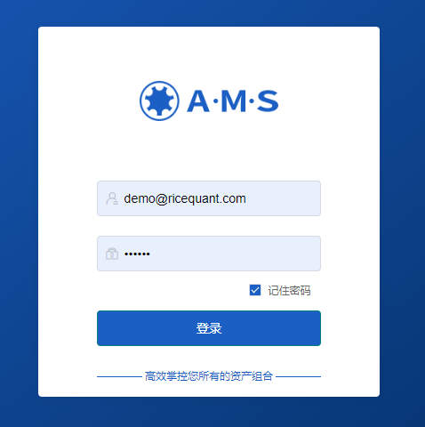

* 登录：输入用户账号与密码，点击「登录」按钮即可进入AMS。
  1. **主窗口**

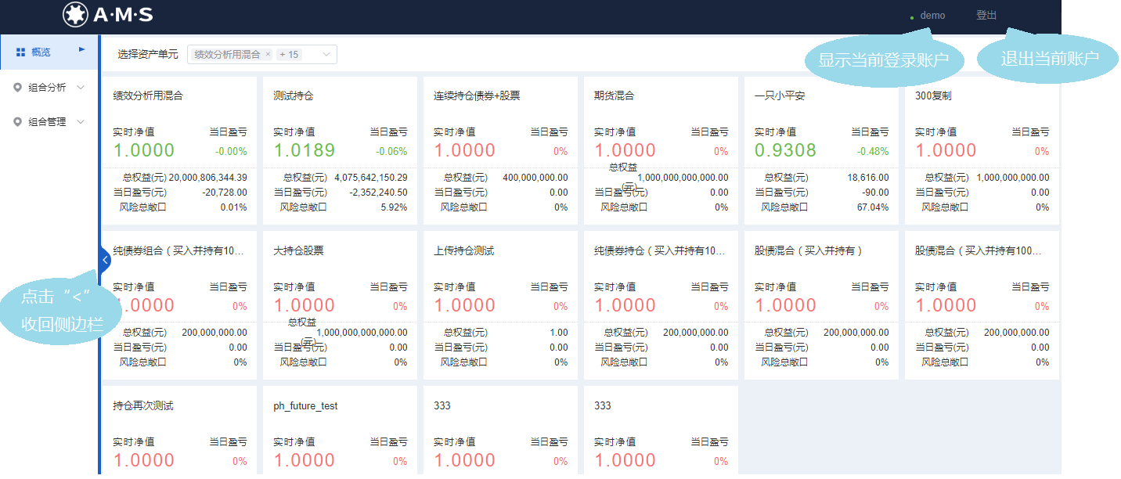

* 账号登录后，账户名称会显示主窗口右上角位置。
* 点击「登出」，即退出当前登录的账号。
* 点击「<」，收回菜单侧边栏；点击「>」，展开菜单侧边栏。
  1. **菜单导航**
  2. **结构设计**

为实现对多资产量化分析的功能，米筐AMS系统采用四个层级的结构设计对资产进行管理：产品-资产单元-组合-各资产。首先对各资产按照股票、债券、期货、基金进行分类，生成相应的组合（详情参考5.2 组合管理）；接着通过选择相应的组合建立资产单元，或通过直接上传持仓文件并自动按资产拆分组合建立资产单元（详情参考5.3 资产单元管理）；最后选择一个或多个资产单元生成产品。

1. **概览**

概览主要是用于展示用户创建的单个或多个资产单元的整体概况，支持列表和卡片两种展示方式，用户可以直接点击进入该资产单元的详情页面（实时监控）。

* **入口**

菜单栏（概览）

* **主要页面与功能**

点击按键，可切换视图。

* + 卡片展示

点击资产单元卡片，即可进入该资产单元的详情页面（实时监控）。

* + 列表展示

点击资产单元名称，即可进入该资产单元的详情页面（实时监控）。

1. **组合分析**
   1. **组合分析**
      1. ***实时监控***

“实时监控”主要是用于展示用户选择的资产单元的实时行情信息。从产品持仓、单位净值与收益率、业绩总览三个板块展现该资产单元的实时行情情况。

* **入口**

菜单栏（组合分析）>> 组合分析 >> 实时监控

* **主要页面与功能**

* + 产品持仓

按照用户选择的资产分类标准对该资产进行分类。从该资产的资产代码、资产名称、公允价格、涨跌幅、持仓方向、持仓数量、持仓市值等多个角度为用户带来全面、精准的分析。

资产分类标准如下图所示。业绩基准包括指数、收益率，以及用户自定义基准。如下图所示：

* + 单位净值与收益率

用于展示在一定时间区间内，该资产单元的净值和收益率分别与基准进行对比的变化趋势图。改变右上方的时间区间或拉动下方的时间条可以对不同时间段进行单独分析。

* + 业绩总览

通过阿尔法、贝塔、夏普、最大回撤、信息比率等收益与风险指标，为用户提供对该资产更好的量化分析。

* 阿尔法

阿尔法（alpha, $α$）是CAPM模型表达式中的残余项。表示投资组合收益中和市场整体收益无关的部分，是投资组合选股能力的度量。当投资组合所选股票的总体表现优于市场基准组合成分股时，阿尔法取正值；反之取负值。

$$α=E\left[r_{p}-[r_{f}+β∙(r_{b}-r_{f})]\right]$$

其中 $r_{p}$ 为投资组合收益； $r_{f}$ 为无风险收益； $β$ 为CAPM模型中的贝塔系数； $E[∙]$ 表示随机变量的期望。

* 贝塔

贝塔（beta, $β$）是CAPM模型表达式中特定资产（或资产组合）的系统风险度量。用以度量一项资产系统风险的指针和相对总体市场的波动性（volatility）的一种风险评估工具。

$$β_{a}=\frac{Cov(r_{a},r_{m})}{σ_{m}^{2}}$$

其中 $Cov(r_{a},r_{m})$ 是证券 a 的收益与市场收益的协方差； $σ_{m}^{2}$ 是市场收益的方差。

* 夏普

夏普指数代表投资人每多承担一分风险，可以拿到几分超额报酬；若为正值，代表基金报酬率高过波动风险；若为负值，代表基金操作风险大过于报酬率。

$$Sharpe Ratio=\frac{E[r_{p}-r_{f}]}{σ(r_{p}-r_{f})}$$

其中， $E[∙]$、 $r_{p}$ 和 $σ(∙)$ 分别为随机变量的期望、投资组合收益及波动率； $r_{f}$ 为无风险收益。

* 最大回撤

最大回撤率指的是在选定周期内任一历史时点往后推，产品净值走到最低点时的收益率回撤幅度的最大值。

在分析期内任一交易日，如果投资组合净值高于此前所有交易日的净值（$netValue\left(t\right)=max\{netValue\left(t-n\right)\}$），则当日回撤为0；如果投资组合净值低于此前某一交易日净值（$netValue\left(t\right)≠max\{netValue\left(t-n\right)\}$），则当日回撤定义为当日净值相对于此前最高净值的变化率（$\frac{netValue\left(t\right)-max⁡\{netValue\left(t-n\right)\}}{netValue(t)}$）。在计算分析期内计算所有交易日的回撤后，其中的最小值即为最大回撤。

* 信息比率

衡量策略相对于市场基准组合的表现。一般用于评估纯多头的主动交易策略（包括阿尔法策略和基准择时策略）。

$Daily IR=\frac{\sqrt{244}*{\overline{r}}_{pa}}{σ_{t}}$ ${\overline{r}}_{pa}=\frac{1}{n}\sum_{i=1}^{n}{{[r}_{p}\left(i\right)-r_{b}\left(i\right)]}$ $IR=\sqrt{244}*Daily IR$

其中 ${\overline{r}}_{pa}$ 为回测期主动日收益率均值；n为回测期内交易日数目； $r_{p}\left(i\right)$, $r_{b}\left(i\right)$ 分别为第i个交易日策略所持有投资组合的日收益率以及基准组合日收益率； $σ_{t}$ 为策略跟踪误差。

* 年化波动率

策略收益率的标准差，最常用的风险度量。波动率越大，策略承担的风险越高。这里假设一年有244个交易日。

$$σ=\sqrt{\frac{244}{n-1}\sum_{i=1}^{n}{{[r_{p}\left(i\right)-{\overline{r}}_{p}]}^{2}}}$$

n为回测期内交易日数目； $r_{p}\left(i\right)$ 表示第 i 个交易日策略所持有投资组合的日收益率； ${\overline{r}}_{p}$ 为回测期内策略日收益率的均值。

* 跟踪误差

纯多头主动交易策略（阿尔法策略和基准择时策略）收益和市场基准组合收益之间差异的度量。跟踪误差越大，意味着策略所持有投资组合偏离基准组合的程度越大。需要注意，跟踪误差不适用于多-空结合的对冲策略的风险评估。

$σ_{t}=\sqrt{\frac{244}{n-1}\sum_{i=1}^{n}{{[r_{pa}\left(i\right)-{\overline{r}}_{pa}]}^{2}}}$ $r_{pa}\left(i\right)$ = $r_{p}\left(i\right)-$ $r_{b}\left(i\right)$

其中，n为回测期内交易日数量； $r_{pa}\left(i\right)$, $r_{p}\left(i\right)$ , $r_{b}\left(i\right)$ 分别表示第i个交易日策略所持有投资组合的日主动收益、日收益率和基准组合的日收益率。

* 相关系数

相关系数代表的是投资组合和基准的相关性。相关系数的值介于：–1和1之间。０到１表示正相关，–1到０表示负相关。

$$相关系数= \frac{Cov\left(投资组合收益率，基准收益率\right)}{σ_{m}*{ σ}_{b}}$$

$σ_{m}$ 为投资组合收益率的标准差， $σ_{b}$ 为基准组合收益率的标准差。

* 期间主动收益

投资组合超过基准组合的收益部分为主动收益。

期间主动收益 = 投资组合收益 - 基准组合收益

* 期间年化收益

期间年化收益 $={(1+R)}^{\frac{1}{t}}-1$ $t= \frac{期间累计自然日天数}{365}$ $R=累计收益率$

* 期间收益

期间收益 = 期间盈亏 / 期间起始日总权益。

* 本周收益

本周收益 = 最近一周盈亏 / 期间起始日总权益。

* 本月收益

本月收益 = 最近一月盈亏 / 期间起始日总权益。

* 本季度收益

本季收益 = 最近一季度盈亏 / 期间起始日总权益。

* 本年度收益

本年度收益 = 最近一年度盈亏 / 期间起始日总权益。

* + 点击 C:\Users\ADMINI~1\AppData\Local\Temp\1560426262(1).png，下载实时监控的Excel 报告。

* + 1. ***组合报告***

“组合报告”主要是用于生成用户选择的组合或资产单元的数据信息的报告。从单位净值与收益率、业绩总览、超额收益、权益与总市值、行业配置柱状图、行业配置前十、持仓前十、持仓前十圆环图、个股收益、个股收益的收益贡献、行业收益、行业收益的收益贡献、资产仓位追踪共十三个板块展现该资产的详情情况。用户可以下载此报告。

* **入口**

菜单栏（组合分析）>> 组合分析 >> 组合报告

* **主要页面与功能**

1. 以下是“权益”模板下的板块内容。
   * 主要页面

* + 单位净值与收益率

用于展示在一定时间区间内，该资产单元的净值和收益率分别与基准进行对比的变化趋势图。改变右上方的时间区间或拉动下方的时间条可以对不同时间段进行单独分析。

* + 业绩总览

通过阿尔法、贝塔、夏普率、最大回撤、信息比率等收益与风险指标，为用户提供对该资产单元或组合更全面的数据分析。

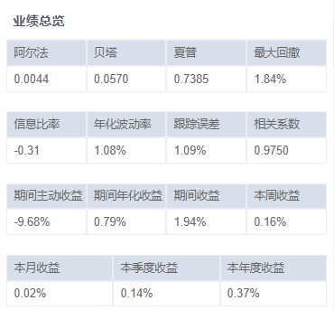

* + 超额收益

用于展示在一定时间区间内，该组合或资产单元的超额收益率的变化趋势图。

超额收益率 = 资产单元累积收益率 – 基准累积收益率

* + 权益与总市值

用于展示在一定时间区间内，该组合或资产单元的总权益与总市值的对比变化趋势图。

* + 行业配置与行业配置（前10）

这两个分析图表展示了在一定时间区间内该投资组合在各个行业的平均配置权重以及前10的行业配置状况。

* + 持仓前十与持仓前十圆环图

这两个分析图表展示了在一定时间区间内该投资组合中持仓前十的资产包括其资产名称、市值、权重和市盈率。

* + 个股收益与收益贡献

这两个分析图表展示了在一定时间区间内，该资产单元中盈利排名前五的个股和排名后五的个股以及其持仓权重和盈亏状况。

* + 行业收益与收益贡献

这两个分析图表展示了在一定时间区间内，该组合或资产单元中各资产按行业分类的持仓权重和盈亏的状况。

* + 资产仓位跟踪

用于展示在一定时间区间内，该组合或资产单元的各资产按固收、基金、指数、期货、股票、现金分类的仓位占比变化趋势图。

1. 以下是“固收”模板下的板块内容。
   * 主要页面

* + 单位净值与收益率

用于展示在一定时间区间内，该资产单元的净值和收益率分别与基准进行对比的变化趋势图。改变右上方的时间区间或拉动下方的时间条可以对不同时间段进行单独分析。

* + 业绩总览

通过阿尔法、贝塔、夏普率、最大会差、信息比率等收益与风险指标，为用户提供对该资产单元或组合更好的量化分析。

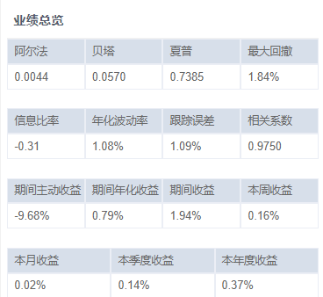

* + 超额收益

用于展示在一定时间区间内，该组合或资产单元的超额收益率的变化趋势图。

超额收益率 = 资产单元累积收益率 – 基准累积收益率

* + 权益与总市值

用于展示在一定时间区间内，该组合或资产单元的总权益与总市值的对比变化趋势图。

* + 信用风险分析

用于展示在一定时间区间内，对该组合或资产单元的信用风险进行分析，将资产按信用品种分类，包含各资产品种汇总的持仓成本、市值、持仓占比、名义利差等数据。

* + 市场风险分析

用于展示在一定时间区间内，对该组合或资产单元的市场风险进行分析，将资产按品种分类，包含各资产品种汇总的持仓成本、市值、持仓占比、名义利差等数据。

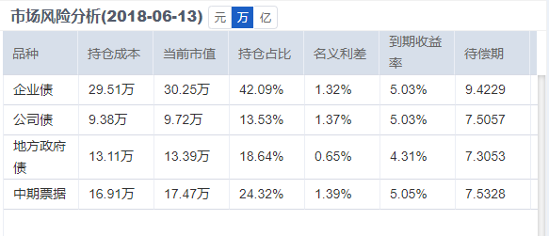

* + 资产配置

用于展示在一定时间区间内，将投资组合中的各资产按品种进行分类，展示其持仓占比的对比数据。

* + 期限配置

用于展示在一定时间区间内，将组合或资产单元中的各资产按期限时长进行分类，展示其持仓占比的对比数据。

* + 持仓前十与持仓前十圆环图

这两个分析图表展示了在一定时间区间内该组合或资产单元中持仓前十的资产状况包括其资产名称、市值、权重和市盈率。

* + 个券收益与收益贡献

这两个分析图表展示了在一定时间区间内，该组合或资产单元中盈利排名前五的个券和排名后五的个券以及其持仓权重和盈亏状况。

* + 行业收益与收益贡献

这两个分析图表展示了在一定时间区间内，该组合或资产单元中各资产按行业分类并汇总的持仓权重和盈亏的状况。

* + VaR 与VaR/净资产

这两个分析图表展示了在一定时间区间内，该组合或资产单元中各资产按VaR值分类并汇总的损失量和损失量百分比状况。

* + 点击 C:\Users\ADMINI~1\AppData\Local\Temp\1560426262(1).png，下载组合报告的Excel 报告。

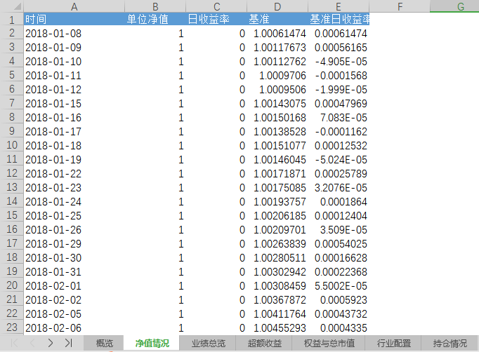

* + 1. ***资产配置***

“资产配置”主要是用于生成用户选择的资产单元在历史上某一天的截面数据信息。按照用户选择的单个或多个资产分类标准对该资产单元进行分类。从资产分类分析、权重分布、权重趋势共三个板块展现该资产的截面详情情况。用户可以下载此报告。

* **入口**

菜单栏（组合分析）>> 组合分析 >> 资产配置

* **主要页面与功能**

* + 资产配置与权重分布

用于展示该资产组合在按照用户选择的资产分类标准进行分类之后的资产状况与权重分布。

* + 权重趋势

用于展示该资产单元中各资产按资金种类分类汇总后，各个资金种类的占比情况。

* + 点击 C:\Users\ADMINI~1\AppData\Local\Temp\1560426262(1).png，下载资产配置的Excel 报告。

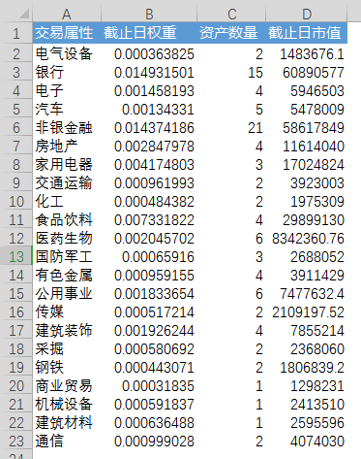

* + 1. ***头寸报表***

“头寸报表”主要是用于生成用户选择的资产单元在历史上某一天截面的头寸报表。从头寸报表这一板块展现该资产的截面持仓信息。按照固收、股票、基金、期货四个种类，对该资产单元中的各资产进行分类。用户可以下载此报告。

* **入口**

菜单栏（组合分析）>> 组合分析 >> 头寸报表

* **主要页面与功能**

* + 点击 C:\Users\ADMINI~1\AppData\Local\Temp\1560426262(1).png，下载头寸报表的Excel 报告。

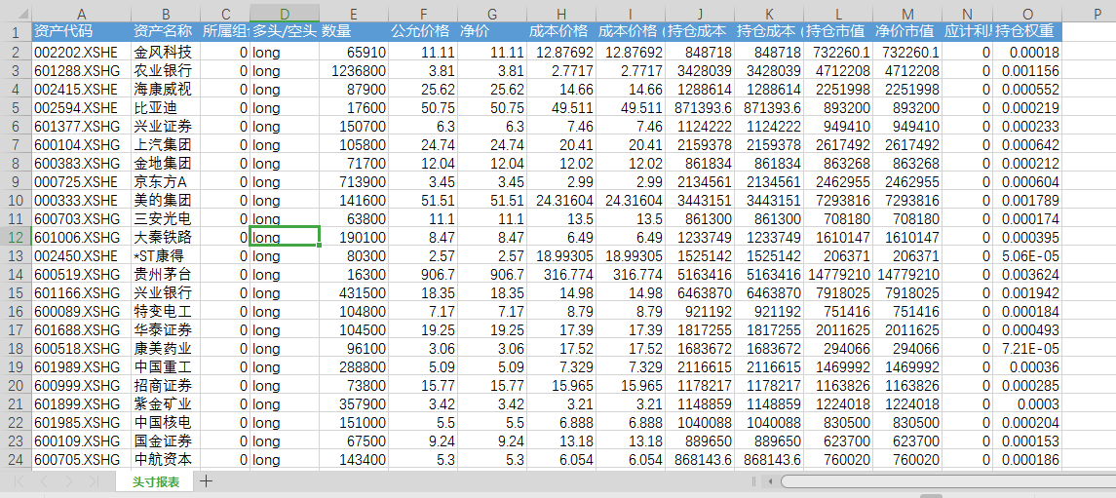

* + 1. ***交易流水***

“交易流水“主要是用于展示用户选择的资产单元在一时间区间内的交易流水信息，总共由”交易流水“和”回购“两个板块构成。交易流水板块展现该资产单元的交易流水信息。回购板块展现该资产单元的回购信息记录。可选择“按资产汇总”或“明细”两种交易流水的展示方式。用户可以下载此报告。

* **入口**

菜单栏（组合分析）>> 组合分析 >> 交易流水

* **主要页面与功能**

通过交易流水明细和对同一资产的交易流水进行汇总两种方式展现该资产单元的交易流水信息。

* + 交易流水（明细）

从每条交易流水的变动时间、资产代码、资产名称、所属组合、资产类型、变动名称类型、变动数量、变动价格、费用共九个方面提供给用户该资产单元中交易流水的明细信息。

* + 交易流水（按资产汇总）

对同一资产的交易流水进行汇总，从每一资产的资产代码、资产名称、变动数量、费用共四个方面展示该资产单元中交易流水的汇总信息。

* + 回购

从每一条回购信息的资产代码、资产名称、交易类型、成交日期、回购到期日、到期结算日等多个角度提供给用户全面的回购信息。

* + 点击 C:\Users\ADMINI~1\AppData\Local\Temp\1560426262(1).png，下载交易流水的Excel 报告。

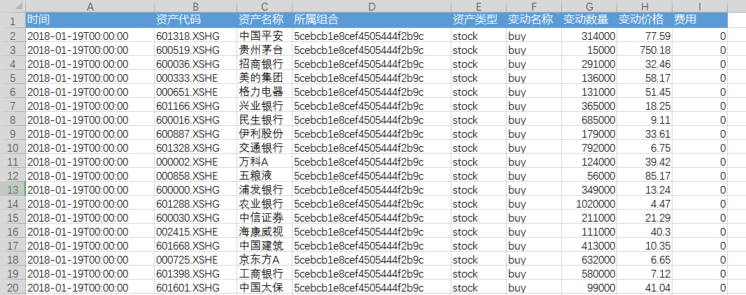

* 1. **绩效分析**
     1. ***绩效分析***

“绩效分析”主要是用于展示用户选择的资产单元在一时间区间内的归因分析。从收益走势、收益分解、绩效归因等板块展现该资产的绩效分析。用户可以选择用于归因分析的模板类型和业绩基准。用户可以下载此Excel报告。

* **入口**

菜单栏（组合分析）>> 绩效分析 >> 绩效分析

* **主要页面与功能**

目前支持8种模板类型（其中一种为Campisi和因子归因混合模板），如下图所示。

1. 以下是（固收类）Campisi模板下的板块内容。

包含绩效概览和绩效归因两部分内容。

* + 绩效概览

“绩效概览”板块由收益走势和收益分解两部分构成。用于展示在一定时间区间内，该投资组合和用户选择的基准组合的收益率变化趋势图以及仓位占比变化。并对其收益进行分解分析。

* + 绩效归因

“绩效归因”板块由Campisi归因和品种利差归因两部分构成。

Campisi模型认为债券组合的主动持仓收益来源于两部分：（1）持有债券所产生的时间收益（对应归因项“收入效应”）；（2）债券到期收益率变动所产生的收益。

其表达式如下：

$$r_{bond}=ytm∙Δt+\left(-MD\right)∙Δytm$$

其中 $r_{bond}$ 为债券的持仓收益； $ytm$ 表示到期收益率； $Δt$ 表示债券待偿期变化； $MD$ 表示修正久期（Modified Duration）; $Δytm$ 表示债券到期收益率的变化。其中，到期收益率变动所产生的收益又可进一步分解为“国债曲线效应”和“利差效应”：

$$\left(-MD\right)∙Δytm=\left(-MD\right)∙\left(Δy_{yc}+Δy_{spread}\right)$$

在二级归因项中，“利差效应”的分解采用了Brinson模型的形式，对不同券种的主动收益进行“配置-选择”收益分解。

以上的分析图表展示了在一定时间区间内，该资产单元在（固收类）Campisi归因模板下，一级归因项和二级归因项的归因结果以及不同品种利差归因的结果。

* + 点击按键，可展示投资组合和基准组合各个归因项的具体数据。

* + 点击 C:\Users\ADMINI~1\AppData\Local\Temp\1560426262(1).png，下载绩效分析Campisi模板下的Excel 报告。

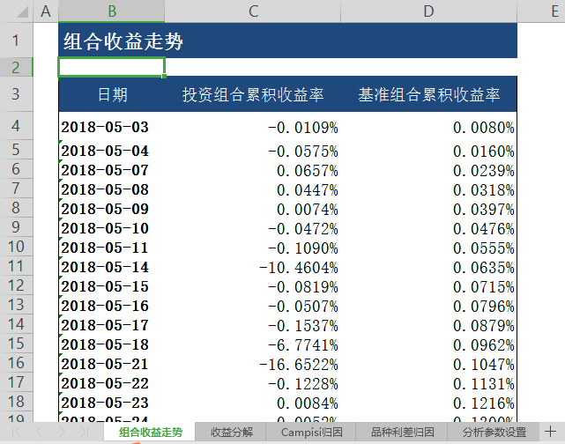

1. 以下是（权益类）行业Brinson模板下的板块内容。

包括绩效概览和绩效归因两部分内容。

* + 绩效概览

“绩效概览”由收益走势和收益分解两部分构成。用于展示在一定时间区间内，该投资组合和用户选择的基准组合的收益率变化趋势图以及仓位占比变化。并对其收益进行分解分析。

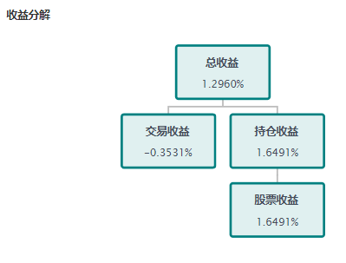

* + 绩效归因

“绩效归因”板块由行业归因部分构成。此版块将投资组合和基准组合按行业分类后分析各行业的占比、配置主动收益贡献、选股主动收益贡献、配置主动风险贡献、选股主动风险贡献。

在Brinson模板下，投资组合的收益可分为交易收益和持仓收益两部分。投资组合持仓收益可分解为“主动收益”和“基准持仓收益”，再把主动收益分解成各类资产的主动收益；对各类资产的主动收益进行Brinson归因，计算其配置收益和选择收益。

Brinson归因中配置收益和选择收益的表达式如下：

$$配置收益=\sum_{i=1}^{N_{asset}}{\left(w_{p,i}-w_{b,i}\right)∙r_{b,i}}$$

$$选择收益=\sum_{i=1}^{N_{asset}}{w_{p,i}∙\left(r_{p,i}-r_{b,i}\right)}$$

其中 $N_{asset}$ 为资产总数； $w_{p,i}$ 和 $w_{b,i}$ 分别为投资组合和基准组合中资产 $i$ 的权重； $r_{p,i}$ 和 $r_{b,i}$ 分别为投资组合和基准组合中资产 $i$ 的收益。

这两个分析图表展示了在一定时间区间内，该资产单元在（权益类）Brinson归因模板下各行业的归因结果。

* + 点击按键，可展示投资组合和基准组合更具体的分析数据。

* + 点击 C:\Users\ADMINI~1\AppData\Local\Temp\1560426262(1).png，下载绩效分析行业Brinson模板下的Excel 报告。

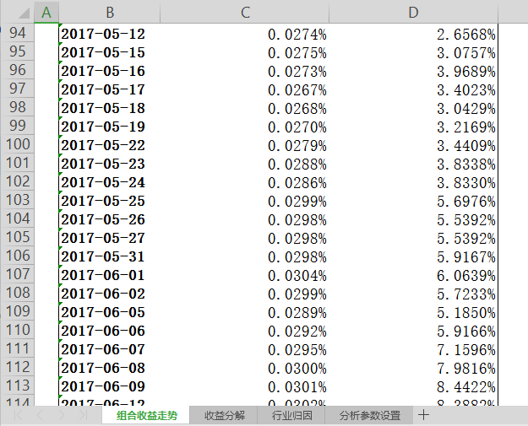

1. 以下是（权益类）因子归因模板下的板块内容。

包含绩效概览、绩效归因、风格分析、净值分析四个板块内容。

* + - 绩效概览

“绩效概览”板块由收益走势和收益分解两部分构成。用于展示在一定时间区间内，该投资组合和用户选择的基准组合的收益率变化趋势图以及仓位占比变化。并对其收益进行分解分析。

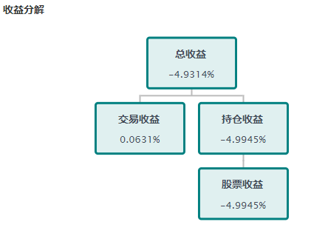

* + 绩效归因

绩效归因板块由“因子归因”组成，因子归因由组合分布和主动分布两部分构成。展示了该投资组合和基准组合的各个风格因子的暴露度、收益贡献和风险贡献以及投资组合的主动暴露度、主动收益贡献和主动风险贡献。

* 在股票因子归因部分，对股票主动收益按如下形式进行因子分解：

$$r_{p}^{A}=\sum_{i=1}^{N}{X_{i}^{A}f_{i}}+μ^{A}$$

其中 $r_{p}^{A}$ 为投资组合主动收益， $N$ 为因子（风格+行业+国家）数目； $X_{i}^{A}$ 为投资组合对因子 $i$ 的主动暴露度（$X_{p,i}-X_{b,i}$）； $f_{i}$ 为因子 $i$ 的因子收益； $μ^{A}$ 为投资组合主动残余收益（$μ_{p}-μ_{b}$）。

基于MSCI Barra提出的X-Sigma-Rho归因模型，因子主动风险归因表达式为：

$σ\left(r_{p}^{A}\right)=\sum_{i=1}^{N}{X_{i}^{A}∙σ\left(f_{i}\right)∙ρ(f_{i},r_{p}^{A})}+σ\left(μ^{A}\right)∙ρ(μ^{A},r_{p}^{A})$

$X_{i}^{A}$ 为投资组合的因子主动暴露度； $σ\left(f_{i}\right)$ 为因子收益波动率； $ρ(f_{i},r_{p}^{A})$ 为因子收益和主动收益的相关性。

* 这两个分析图表展示了在一定时间区间内，该资产单元在（权益类）因子归因模板下，按组合分布，各风格因子的暴露度、收益贡献、风险贡献的状况以及按主动分布，各风格因子的主动暴露度、主动收益贡献、主动风险贡献状况。
  + 风格分析

在权益类因子归因的模板下，风格分析板块对风格因子的暴露度展开整体分析。内容包括各个风格因子暴露度在时间区间内的变化趋势。

* + 净值分析

在权益的模板下，净值分析板块展现了各个风格因子在个别时间截面的变化。

* + 点击按键，可展示投资组合和基准组合各个因子的具体数据。

* + 点击 C:\Users\ADMINI~1\AppData\Local\Temp\1560426262(1).png，下载绩效分析因子归因模板下的Excel 报告。

* + 1. ***风险分析***

“风险分析”主要是用于计算用户选择的资产单元在两个历史时间截面的风险数据分析对比。从风险预测和VaR分析两个板块展现该资产的风险分析对比结果。用户可以选择业绩基准、置信度水平和计算方法（包括历史法和参数法）。用户可以下载此Excel报告。

* **入口**

菜单栏（组合分析）>> 绩效分析 >> 风险分析

* **主要页面与功能**

* + 风格预测

“风险预测“板块包括风险分解概览和风险变动分析两部分内容。风险变动分析内包括风险变动和主动风险变动两方面。从风格因子的暴露度、边际风险贡献、风险贡献、主动暴露度、边际主动风险贡献和主动风险贡献共六个角度展现该资产单元在这两个历史时间截面的风险数据分析对比。

* + VaR分析

“VaR分析“板块包括组合VaR概览、VaR行业分解、预期收益指标、预期收益分布四个部分的内容。

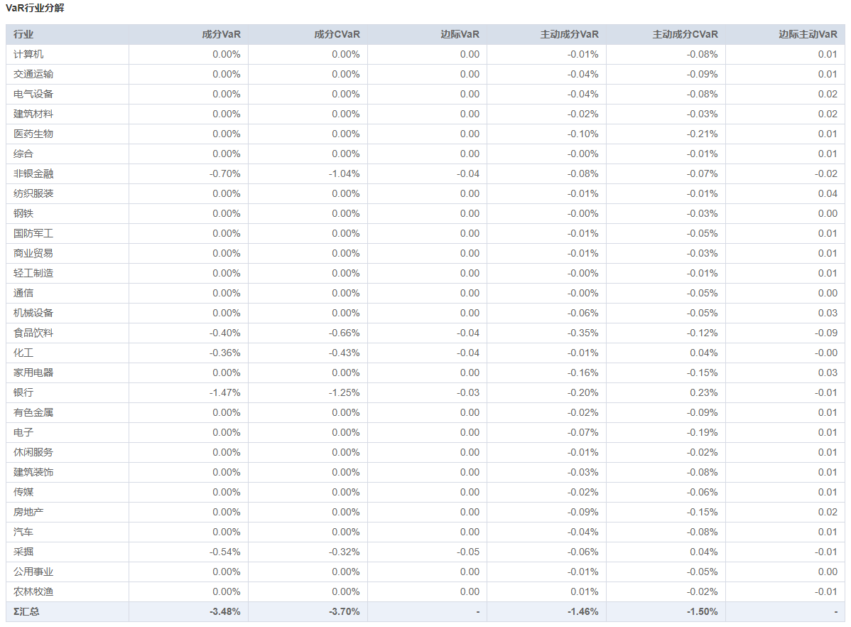

* + 点击按键，在下拉列表中选择选择不同字段（例如下图所示），可展示更多具体分析数据。

* + 点击 C:\Users\ADMINI~1\AppData\Local\Temp\1560426262(1).png，下载风险分析的Excel 报告。
    1. ***情景分析***

“情景分析”主要是用于计算用户选择的资产单元在一个历史时间段或一定情景下的数据分析。用户可以选择的情景模式有两种：一种为自定义基准冲击量和展期天数，一种为自定义历史时段。从行业预测和个股预测两个板块展现该资产单元的情景分析内容。

* **入口**

菜单栏（组合分析）>> 绩效分析 >> 情景分析

* **主要页面与功能**

* + 参数信息

* + 行业预测

“行业预测“板块包括行业收益、行业主动收益、行业收益边际贡献、行业收益主动边际贡献共四个部分内容。从这四个维度展现在设定的情景模式下该资产单元的行业分析情况。

* + 个股预测

“个股预测“板块包括个股预测收益、个股收益边际贡献共两个部分内容。从这两个维度展现在设定的情景模式下该资产单元的个股分析情况。

* + 点击按键，可展示更具体的行业与个股的分析数据。

* 1. **组合统计**
     1. ***产品全景***

“产品全景”主要是用于计算用户选择的单个或多个资产单元在一定时间区间内的数据分析对比。从产品信息和回报趋势两个板块展现各个资产的分析数据。用户可以选择业绩基准。用户可以下载此报告。

* **入口**

菜单栏（组合分析）>> 组合统计 >> 产品全景

* **主要页面与功能**

* + 在下拉列表中图片包含 屏幕截图

    描述已自动生成可选择单个或多个产品进行分析。
  + 产品信息

产品信息从产品名称、alpha、beta、sharpe、年化波动率、跟踪误差、相关系数和开始时间八个方面全面展示产品的基本分析数据。

* + 回报趋势

展示所有选择的产单元在时间区间内的日收益率变化趋势对比。

* + 点击 C:\Users\ADMINI~1\AppData\Local\Temp\1560426262(1).png，下载产品全景的Excel 报告。

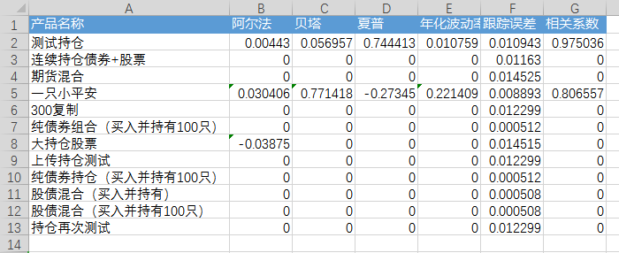

* + 1. ***持仓全景***

“持仓全景”主要是用于展示用户选择的单个或多个资产单元在某一历史时间截面的持仓数据信息。按照固收、股票、基金、期货四个种类，对各资产单元中的资产进行分类。每个资产的数据包括资产代码、资产名称、所属组合、所属资产单元、多头/空头、数量、公允价格、净价等内容。用户可以下载此报告。

* **入口**

菜单栏（组合分析）>> 组合统计 >> 持仓全景

* **主要页面与功能**

* + 点击 C:\Users\ADMINI~1\AppData\Local\Temp\1560426262(1).png，下载持仓全景的Excel 报告。

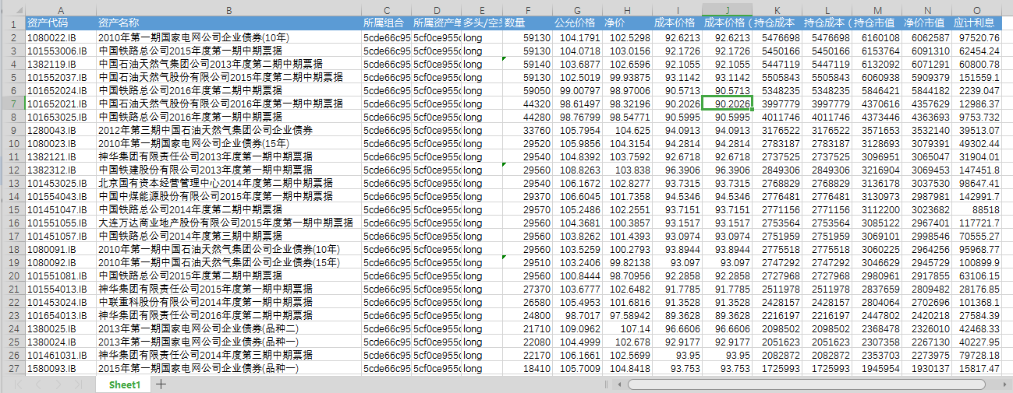

1. **组合管理**
   1. **交易流水导入**

“交易流水导入”主要是用于实现用户对组合导入交易流水数据的操作，从而用于组合分析。

* **入口**

菜单栏（组合管理）>> 交易流水导入

* **主要页面与功能**

根据组合名称选择相应的组合或通过右上方的搜索框查找相应组合。

* + 点击「导入」按键。选择相对应的资产类型，上传交易流水文件。文件具体格式可参照“下载范例“。

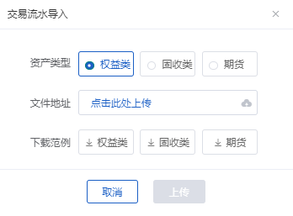

* 1. **组合管理**

“组合管理”主要是支持用户实现新增组合、删除组合、对已有组合备注的操作。

* **入口**

菜单栏（组合管理）>> 组合管理

* **主要页面与功能**

根据组合名称选择相应的组合或通过右上方的搜索框查找。

* + 点击「删除」按键。即可删除相应组合。
  + 点击「新增组合」按键，即可添加组合。填写相应内容，支持“创建并导入“与“仅创建”两种方式。在「高级」一栏中，PMS支持债券的四种估值方式：中债估值、中证估值、摊余成本法、成本法。

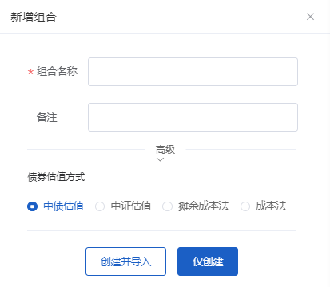

* 1. **资产单元管理**

“资产单元管理”主要是支持用户实现新增、修改、删除、备注资产单元的操作。

* **入口**

菜单栏（组合管理）>> 资产单元管理

* **主要页面与功能**

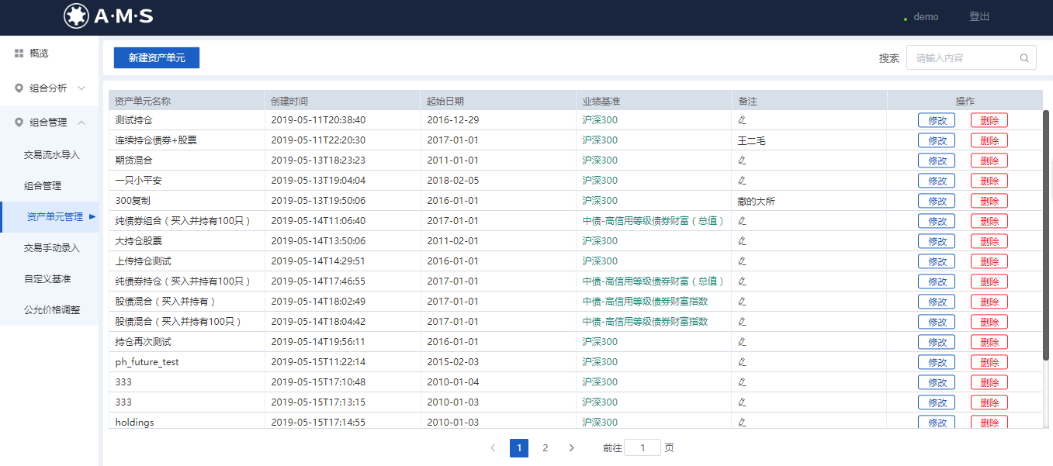

根据资产单元名称选择相应的资产单元或通过右上方的搜索框查找。

* + 点击「删除」按键。即可删除相应资产单元。
  + 点击「修改」按键，即可修改该资产单元。

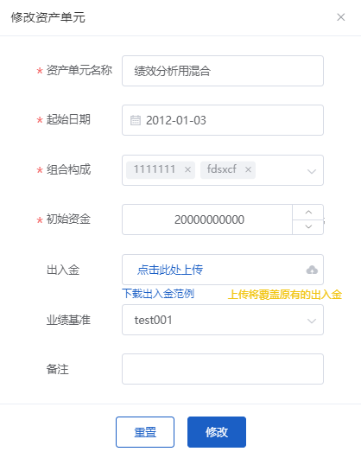

* + 点击「新增资产单元」按键，即可添加资产单元。支持“组合创建“与“持仓创建”两种方式。
    - 「组合创建」

填写相应内容，在「组合构成」一栏中可选择单个或多个组合。「起始日期」必须早于所有组合的交割单的日期。「出入金」文件具体格式可参考“下载出入金范例“。如需重新填写内容，可点击「重置」按键。

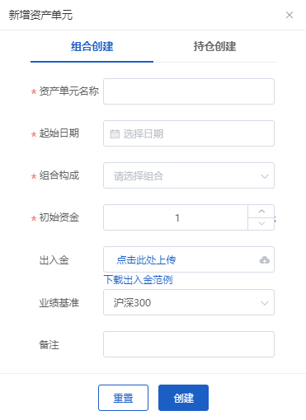

* + - 「持仓创建」

填写相应内容，「起始日期」必须早于交割单的日期。「持仓文件」具体格式可参考“下载持仓范例“。「出入金」文件具体格式可参考“下载出入金范例“。若勾选「按资产拆分组合」，即自动对新增的资产单元中各资产按照资产种类进行分类合并为不同组合。如需重新填写内容，可点击「重置」按键。

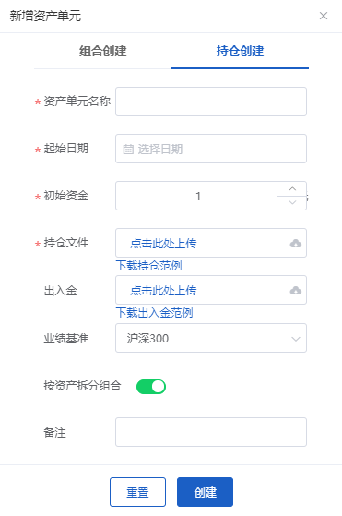

* 1. **交易手动录入**

“交易手动录入”主要是支持用户在单一组合中实现录入、修改、删除交易流水的操作。

* **入口**

菜单栏（组合管理）>> 交易手动录入

* **主要页面与功能**

在下拉列表中选择相应组合或通过时间区间和关键字搜索进行查找。

* + 点击「录入」按键，即可新增交易流水。支持“权益类交易“、“固收类交易”、“期货交易“三种交易类型。填写相应内容。如需重新填写内容，可点击「重置」按键。

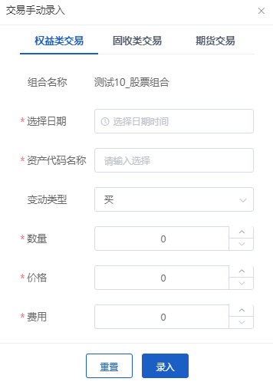

* + 点击「修改」按键，即可修改交易流水。修改相应内容，资产代码不可改。如需重新修改内容，可点击「重置」按键。
  + 点击「删除」按键。即可删除相应交易流水。
  1. **自定义基准**

“自定义基准”主要是支持用户管理自定义基准，实现新增、修改、删除自定义基准的操作。

* **入口**

菜单栏（组合管理）>> 自定义基准

* **主要页面与功能**

根据自定义基准名称选择相应的基准或通过右上方的搜索框查找。

* + 点击「删除」按键。即可删除相应自定义基准。
  + 点击「新增」按键，即可添加自定义基准。填写相应内容。点击「+」可新添指数，权重总和为100.00%。如需重新填写内容，可点击「重置」按键。

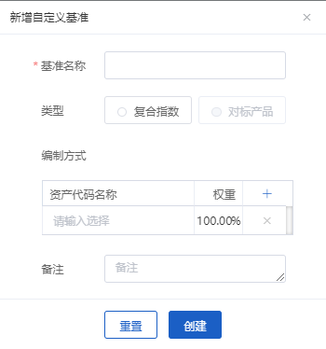

* + 点击「修改」按键，即可修改交易流水。如需重新修改内容，可点击「重置」按键。
  1. **公允价格调整**

“公允价格调整”主要是支持用户管理自定义公允价格，实现新增、重新调整、删除、备注公允价格的操作。

* **入口**

菜单栏（组合管理）>> 公允价格调整

* **主要页面与功能**

根据公允价格信息选择相应的公允价格或通过右上方的搜索框查找。

* + 点击「删除」按键。即可删除相应公允价格。
  + 点击「重新调整」按键，即可修改公允价格。如需重新修改内容，可点击「重置」按键。
  + 点击「新增公允价格」按键，即可添加公允价格。“适用组合”支持用户选择一个或多个组合。如需重新填写内容，可点击「重置」按键。

